21. 1. 2022

TZ – Užijte si letos Valentýna trochu jinak. Hlavně nápaditě!

Zapomeňte letos na klišé v podobě čokolády, kterou věnujete své drahé polovičce a v případě, že jste single si horu sladkostí dopřejete sama sobě. Darujte něco opravdu hodnotného, co lahodí oku, a obdarovaného doslova vyvede z míry…ovšem krásně. Nebo si kupte vkusný dárek, který obohatí interiér vašeho bytu. Další možností je pak i příprava valentýnského menu na zbrusu novém elegantním porcelánu, který z každé chvilky vykouzlí opravdu magickou událost.

Milovnice moderního designu jistě uchvátí jednoduchý hrnek Villeroy & Boch Letters s jednotlivými písmeny abecedy, takže je můžete věnovat podle jména své lásky. Jsou vyrobeny z prvotřídního porcelánu, lze je mýt v myčce, čímž uděláte jistě radost i své drahé polovičce. Věřte, že vás bude milovat ještě víc.
Chystáte se podávat valentýnský dezert? Pak jej naservírujte na dezertním talíři Villeroy & Boch Lave Glacé. Je velmi originální tvarem i barvou, kolekce byla vytvořená ve spolupráci s firmou Casa Alegre, která vyniká vysokou kvalitou zpracování a každý kousek je svým způsobem jedinečný. A stejně tak je vytvořena i osobní miska Lave Beige. Krásně doplní dezertní talíř a stane se ozdobou každého stolování.
Je libo podávat kávu nebo snad něco ostřejšího? Pak jistě oceníte velmi mladistvý a moderní servírovací podnos Villeroy & Boch It's my home. Hodí se především pro nekonvenční páry, které mají v oblibě jednoduché, ovšem krásné doplňky.

Milujte klasický městský styl se zajímavým geometrickým dekorem? Pak právě pro vás je určena kolekce Villeroy & Boch MetroChic. Každý kousek je originál, a přesto z něj můžete sestavit zajímavý porcelánový set, který obohatí klasický interiér stejně jako minimalisticky pojaté bydlení.

Nemůžete se rozhodnout, který kousek si nakonec pořídíte? Všechny krásné výrobky si můžete prohlédnout a zakoupit v e-shopu www.luxurytable.cz. nebo navštívit prodejnu Villeroy & Boch v obchodním domě Kotva na Náměstí Republiky v Praze.

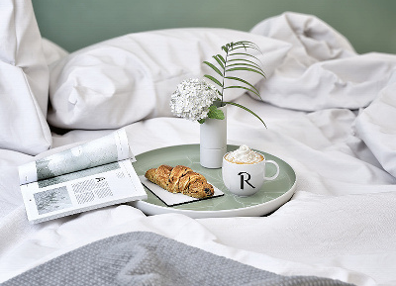
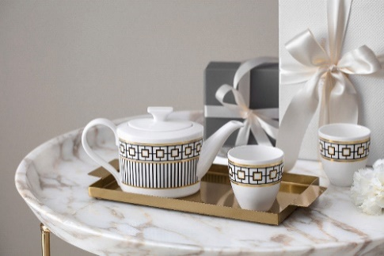

Kontakty: Mediální servis:

Prodejna Villeroy & Boch cammino…
Obchodní dům Kotva – 3. patro Dagmar Kutilová
Praha 1 - náměstí Republiky e-mail: kutilova@cammino.cz
www.luxurytable.cz tel.: +420 606 687 506
www.facebook.com/luxurytable.cz www.cammino.cz

